Фотоотчет
Культурно-оздоровительного мероприятия в старшей (разновозрастной) группе «Солнышко»
«Лето провожаем,здоровье укрепляем!»

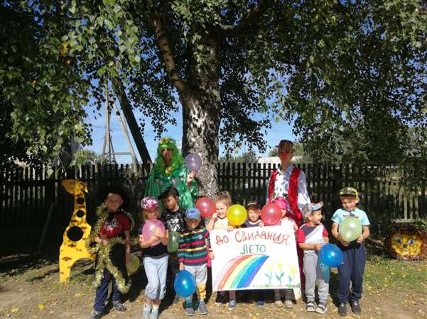
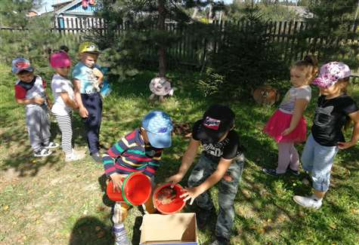
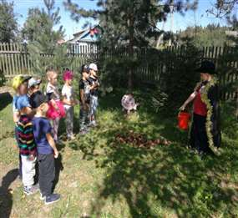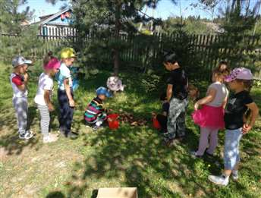
Помогли Лесному Волшебнику собрать шишки для белочек
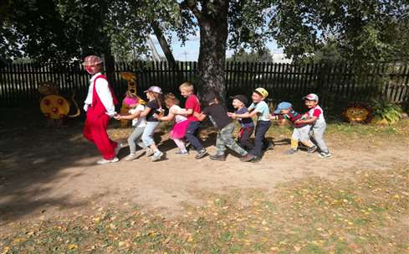
Весело прокатились с клоуном Клепой на паровозике
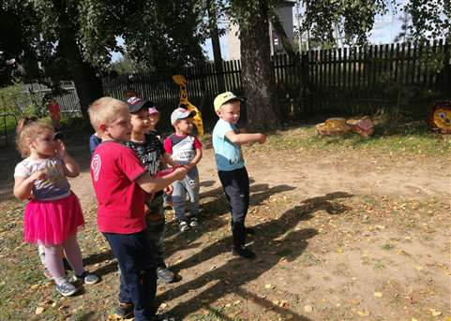
Устроили эстафету на меткость
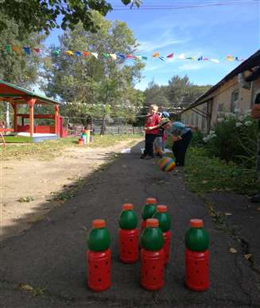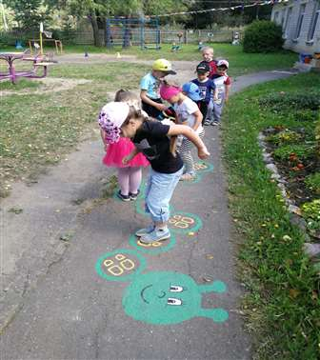
Сбили все кегли и прошли
тренировку на ловкость ,с волшебной гусеницей
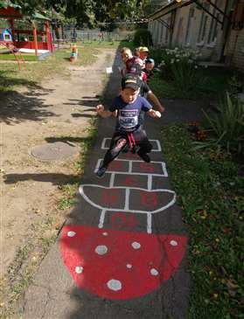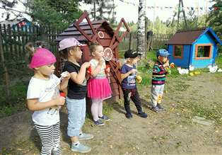
Классики вместе веселей Эстафета «Кто больше надует мыльный пузырь»

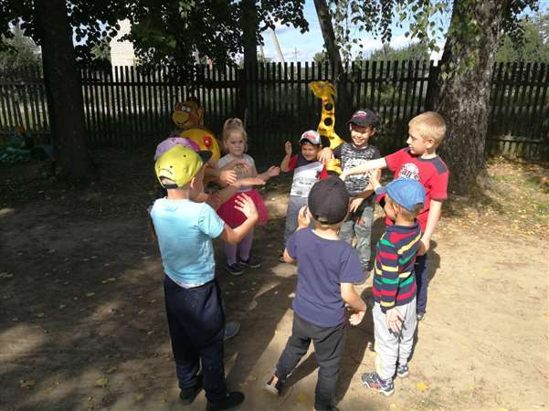
Танец «Буги-Вуги»
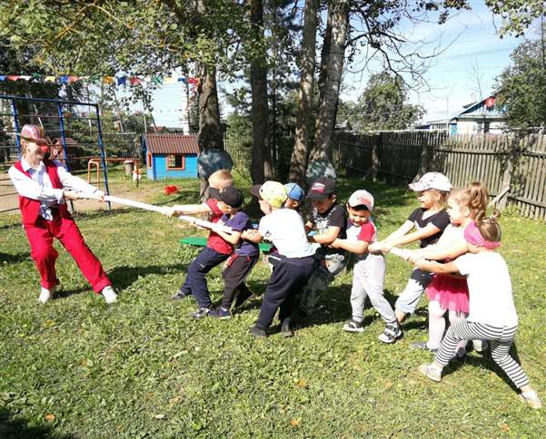
Перетянули канат у клоуна Клепы
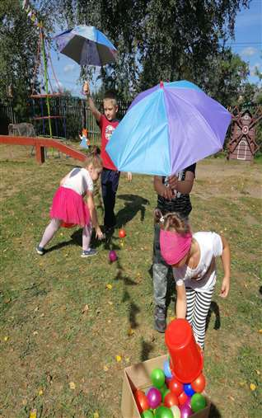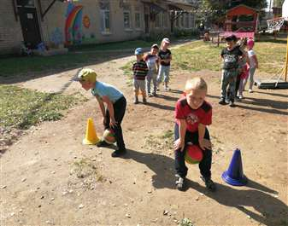
Эстафета «Собери ягоды в дождь» Эстафета «Прыткий мяч»

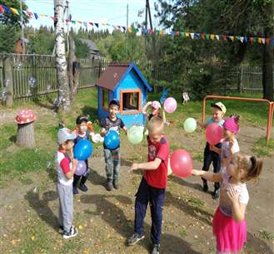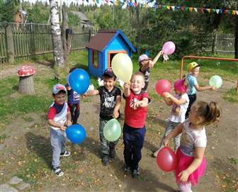
Устроили веселую летнюю дискотеку
До свидания, Лето !!!

